97學年度中小學學生健康體育網路護照使用說明

97學年度中小學學生健康體育網路護照已正式啟用，學生不用再擔心護照遺失了。從即日起學生可隨時登入使用健康體育網路護照，上網瞭解自已的體適能狀況及成長軌跡，甚至可登錄參加運動競賽的優良表現。
網站路徑：本校首頁/體育教學資料/好站介紹/網路健康體育護照登錄
網址：http://www.fitness.org.tw/fitness_passport/

學生需自行記住自己的身分證字號及學號，學號請向導師查詢（非制服上的號碼）
學生只可自行登錄運動大撲滿，即登錄每天的運動時間，至98年3月20日前若登錄次數達50次以上，可參加抽獎，請多加上網登錄……去年有好多人中獎喔！祝好運！！

步驟一、登錄首頁，輸入身分證字號及學號 步驟二、點選運動大撲滿
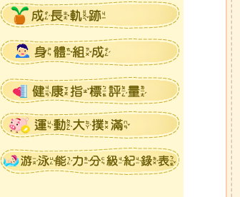

步驟三、點選月份及日期，選擇當日的運動時間
選擇月份

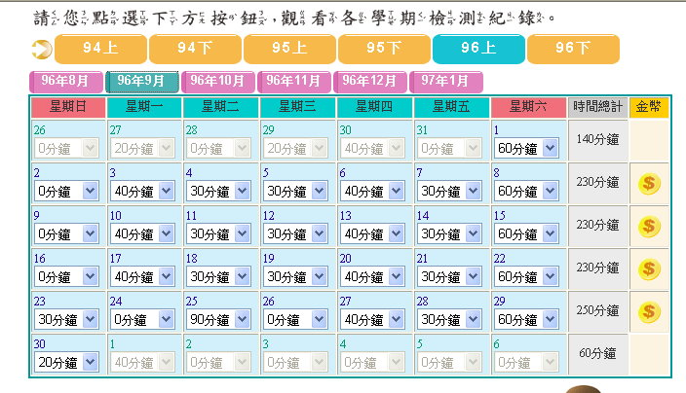
選擇日期及時間
請公告！！

